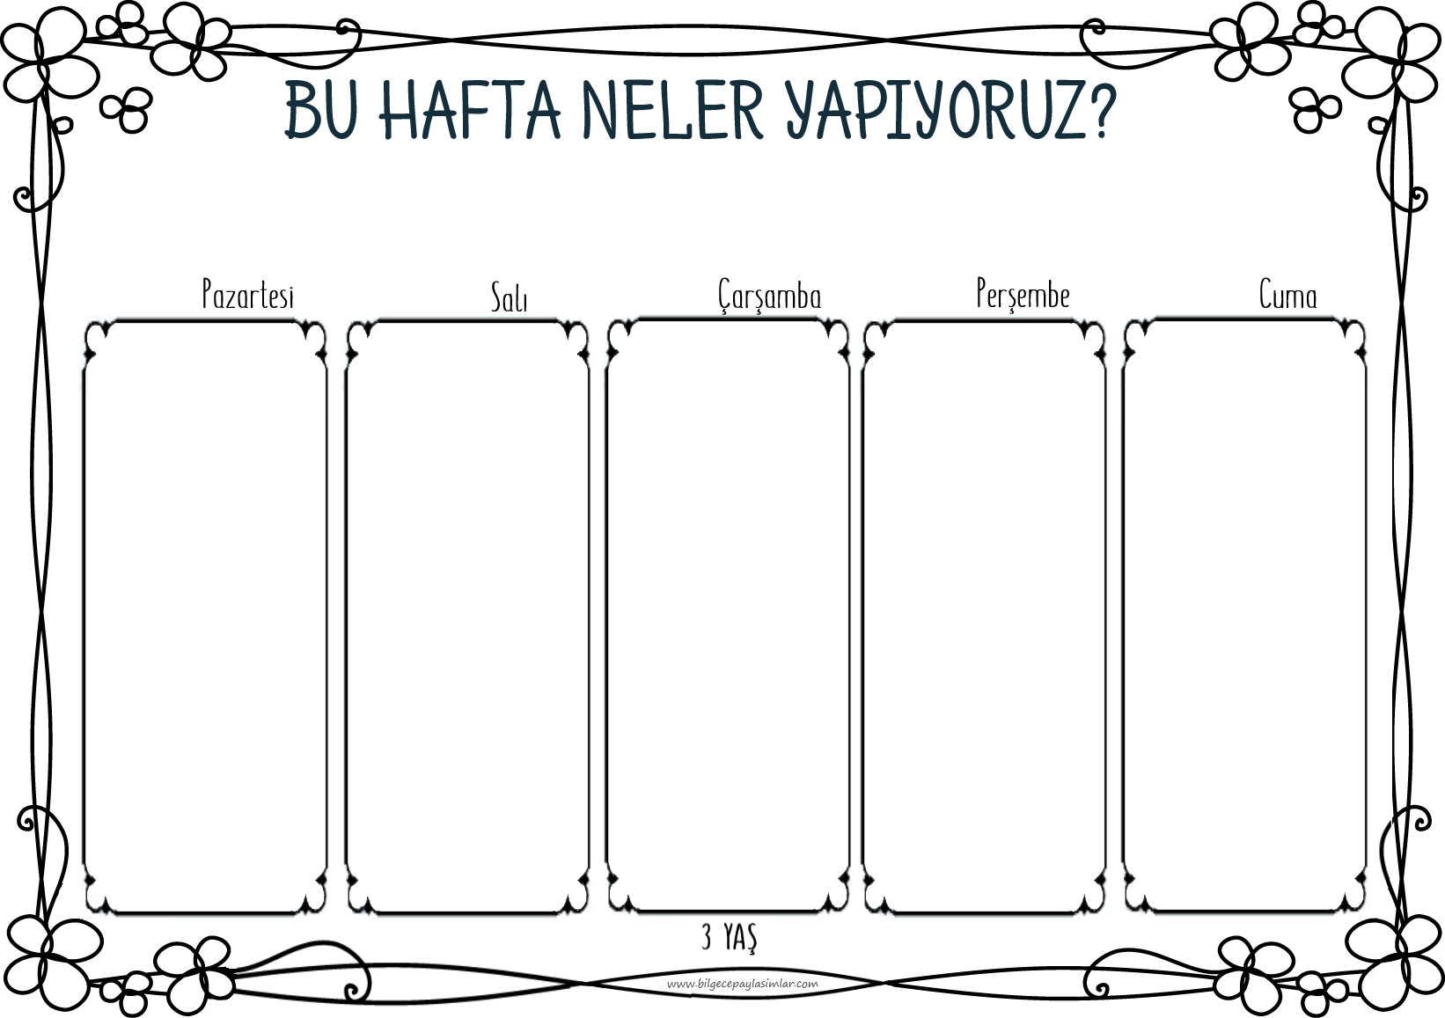

Günün adı, Sevgi Hazinesi…

Her birimizin içinde çok büyük bir hazinenin birer parçası var. Biz bu parçaları birleştirince sınıfımızın sevgi hazinesini oluşturabiliriz. İşte bugün bunu yapacağız. Uyum sağlamanın sevgi dolu bir yolunu bulduk çünkü.



Uyum haftasının tam ortasındayız. Artık yavaş yavaş okula alışıyoruz. Oyunlarla, şarkılarla dolu uyum etkinliklerimiz okula alışmamızda yardımcı olacak.



Macera başlıyor!

Gizemli bir bilmeceyi çözerek öğretmenimizi okul bahçesinde bulacağız. Küçük dedektifler olarak ilk görevimizi başarıyla tamamlayınca artık ekibin bir parçası olacağız. Devamı tamamen sürpriz! :))



Artık birbirimizi daha iyi tanımaya başladık.

Kaynaşma ve okula uyum çalışmalarımız bugün de devam edecek.

Haftanın sonuna doğru takım olmaya başlayacağız.



Uyum haftasının beşinci günü…

Keyifli bir haftanın sonunda artık tam zamanlı döneme geçeceğiz.

Küçük bir ödülü de hak ettik. Eve sertifikalarımızla döneceğiz. :)

Yeni haftanın başlamasını heyecanla bekleyeceğiz.

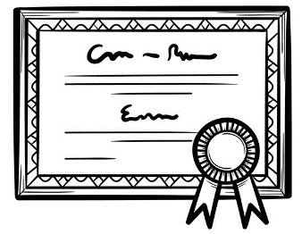

**05 Eylül Salı**

**06 Eylül Çarşamba**

**07 Eylül Perşembe**

**08 Eylül Cuma**

**04 Eylül Pazartesi**

**04 EYLÜL – 08 EYLÜL HAFTASI**



**12 Eylül Salı**

Günaaayydınn!!! :)

Bir “günaydın” kelimesinde ne çok güzellik gizli aslında!

Bu haftaya nezaket kelimelerindeki sihri sezerek başlayacağız.

Şarkılarla, oyunlarla günümüzü aydınlatmayı öğreneceğiz.

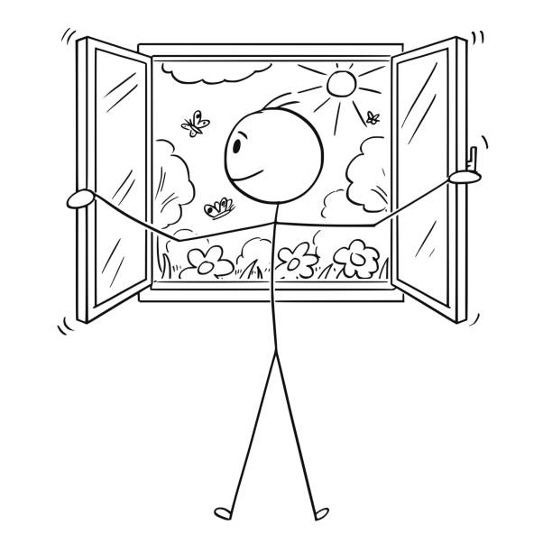

**13 Eylül Çarşamba**

Bakalım arkadaşlarımızı tanıdık mı?

Eğlenceli oyunlarla hem fiziksel gözlem yeteneğimizi geliştiriyoruz, hem dikkat süremizi uzatıyoruz hem de daha da yakınlaşıyoruz.

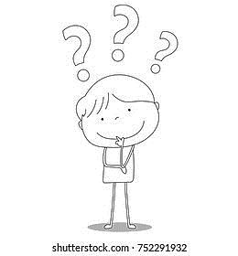

**14 Eylül Perşembe**

Merkez kavramını çeşitli yollarla kavradıktan sonra sınıfımızın merkezlerine yöneleceğiz. İlgi merkezlerimizi daha yakından tanıyacağız. Merkezlerde etkinlik kurallarını ve seçeneklerini öğreneceğiz.



**15 Eylül Cuma**

Bugün de okuldaki yaşantımıza, sosyal ilişkilerimize ve çarkların nasıl ahenkle döndüğüne dikkat kesileceğiz.

Okulda birçok parçası olan kocaman bir bütünün içindeyiz.

Bu bütünün detaylarını fark ederken, kendimizin de çok değerli bir parçası olduğumuzu göreceğiz.



**11 Eylül Pazartesi**

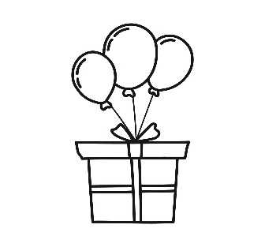

Balonları kim sevmez?

Okul hayatımızın en başında çok sevdiğimiz balonlarla güne başlayacağız. Öğrenirken eğlanmeyi yılın en başında göreceğiz.

**11 EYLÜL – 15 EYLÜL HAFTASI**



**20 Eylül Çarşamba**

Bugün kuklaları konuşturalım. Kendi kuklalarımızla oyunlar kuracağız. Dil gelişimini destekleyeceğiz.

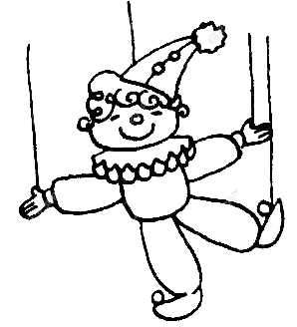

**21 Eylül Perşembe**

Kırmızı bir gün yaşıyoruz!

Okula kıpkırmızı giyinip geliyoruz. Kırmızı bir merkez hazırlayıp, okulda kırmızı avına çıkıyoruz.

Kırmızılı şarkılar söyleyip kırmızılı sanat çalışmaları yapıyoruz.



**22 Eylül Cuma**

Bugün Öğrenciler Günü!

Bizim günümüz. Öğrenci olmayı öğrendiğimize göre hakkıyla kutlamak hakkımızdır! :)

Oyunlarımız, şarkılarımız, kutlamamızın birer parçası…

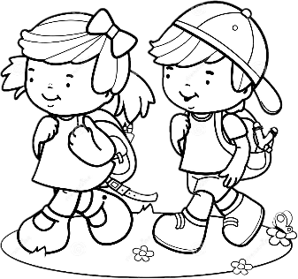

**18 Eylül Pazartesi**

Bir zamanlar bir 1 varmış. Bu 1, birdirbir oynamayı bir bilseniz nasıl severmiş! :)

Böyle başlayan bir öykü ile “1” sayısıyla tanışacağız. Okulluyuz artık. Öğrenmek bizim işimiz!



**19 Eylül Salı**

Çevreyi ve hayatı keşfetmeye başlamadan önce kendimizi tanımalıyız. Aynadaki Ben günümüz ile kendimizi fark edeceğiz. Detayları görmeye çalışacağız.

Bakalım aynalar bize bugün neler söyleyecekler.



**18 EYLÜL – 15 EYLÜL HAFTASI**



**25 EYLÜL – 29 EYLÜL HAFTASI**

**25 Eylül Pazartesi**

Derse bir sürprizle başlayacağız bugün. Ama sürpriz ya, söyleyemeyiz şimdi. Sonrasında da çevremizdeki saklı şekillere odaklanacağız. Şekil keşfine çıkacağız. İleriki günlerde daha detaylı öğreneceğimiz geometrik şekil kavramına genel bir bakış geliştireceğiz.

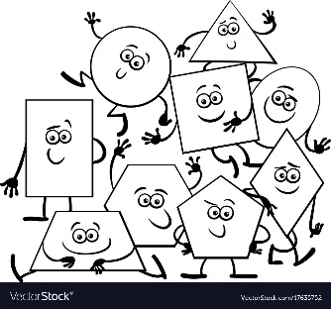

**26 Eylül Salı**

Yine bir bilmeceyle başlıyoruz güne. Merak ve heyecan dolu eğlenceli bir süreçle daire şeklini öğreneceğiz. Kandinsky’ın sanatı ile tanışacağız ve biz de kendi daireli resimlerimizi yapacağız. Şarkılarla, oyunlarla, görsel sanat çalışmalarıyla dairelerle dolu bir olacak.



**27 Eylül Çarşamba**

Köpüklerle oynayacağız bugün.

Çok eğleneceğiz. Baloncuklara sığdırdığımız kazanımlarla ertesi gün biraz daha büyümüş olarak döneceğiz.



**29 Eylül Cuma**

Okulda ilk ayımızın sonuna geldik :)

“Neler öğrendik? Neler yaşadık?” diye kendimize soracağız.

Ayın geleneksel oyununu oynayacağız ve biten bir ayın değerlendirmesini yapacağız.



**28 Eylül Perşembe**

Bugün biz hayali gemilere binerek, hayali dalgalarla boğuşarak, engelleri aşarak, yapboz parçalarından oluşan hayali bulutlarda zıplayarak Yapboz dünyasına gidiyoruz!”

Yapbozlar hiç bu kadar eğlenceli olmamıştı.

